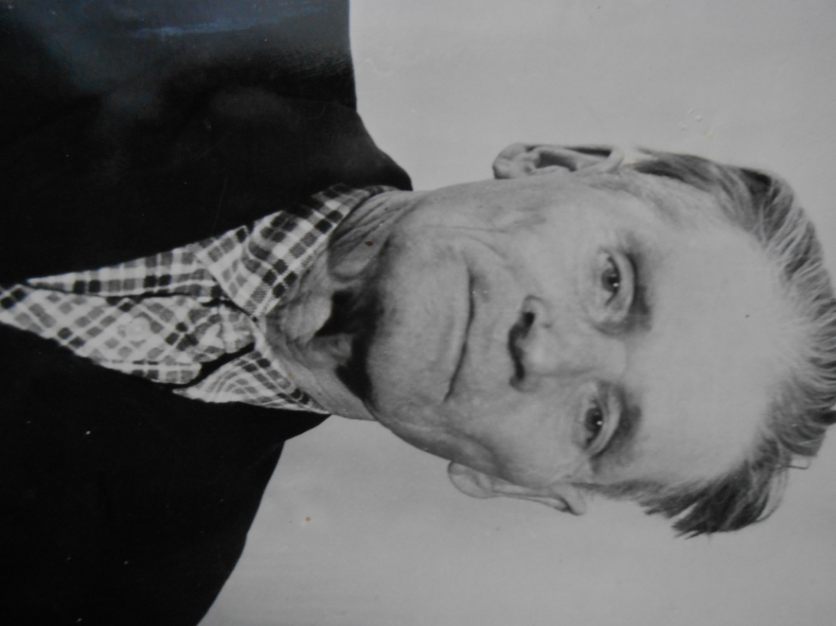

**Плотников Григорий Миронович**

**(1919-1987)**

**участник войны**

Родился в 1919 г., освобождал г. Сталинград, за что получил медаль «За боевые заслуги», также получил награду «За взятие Берлина».